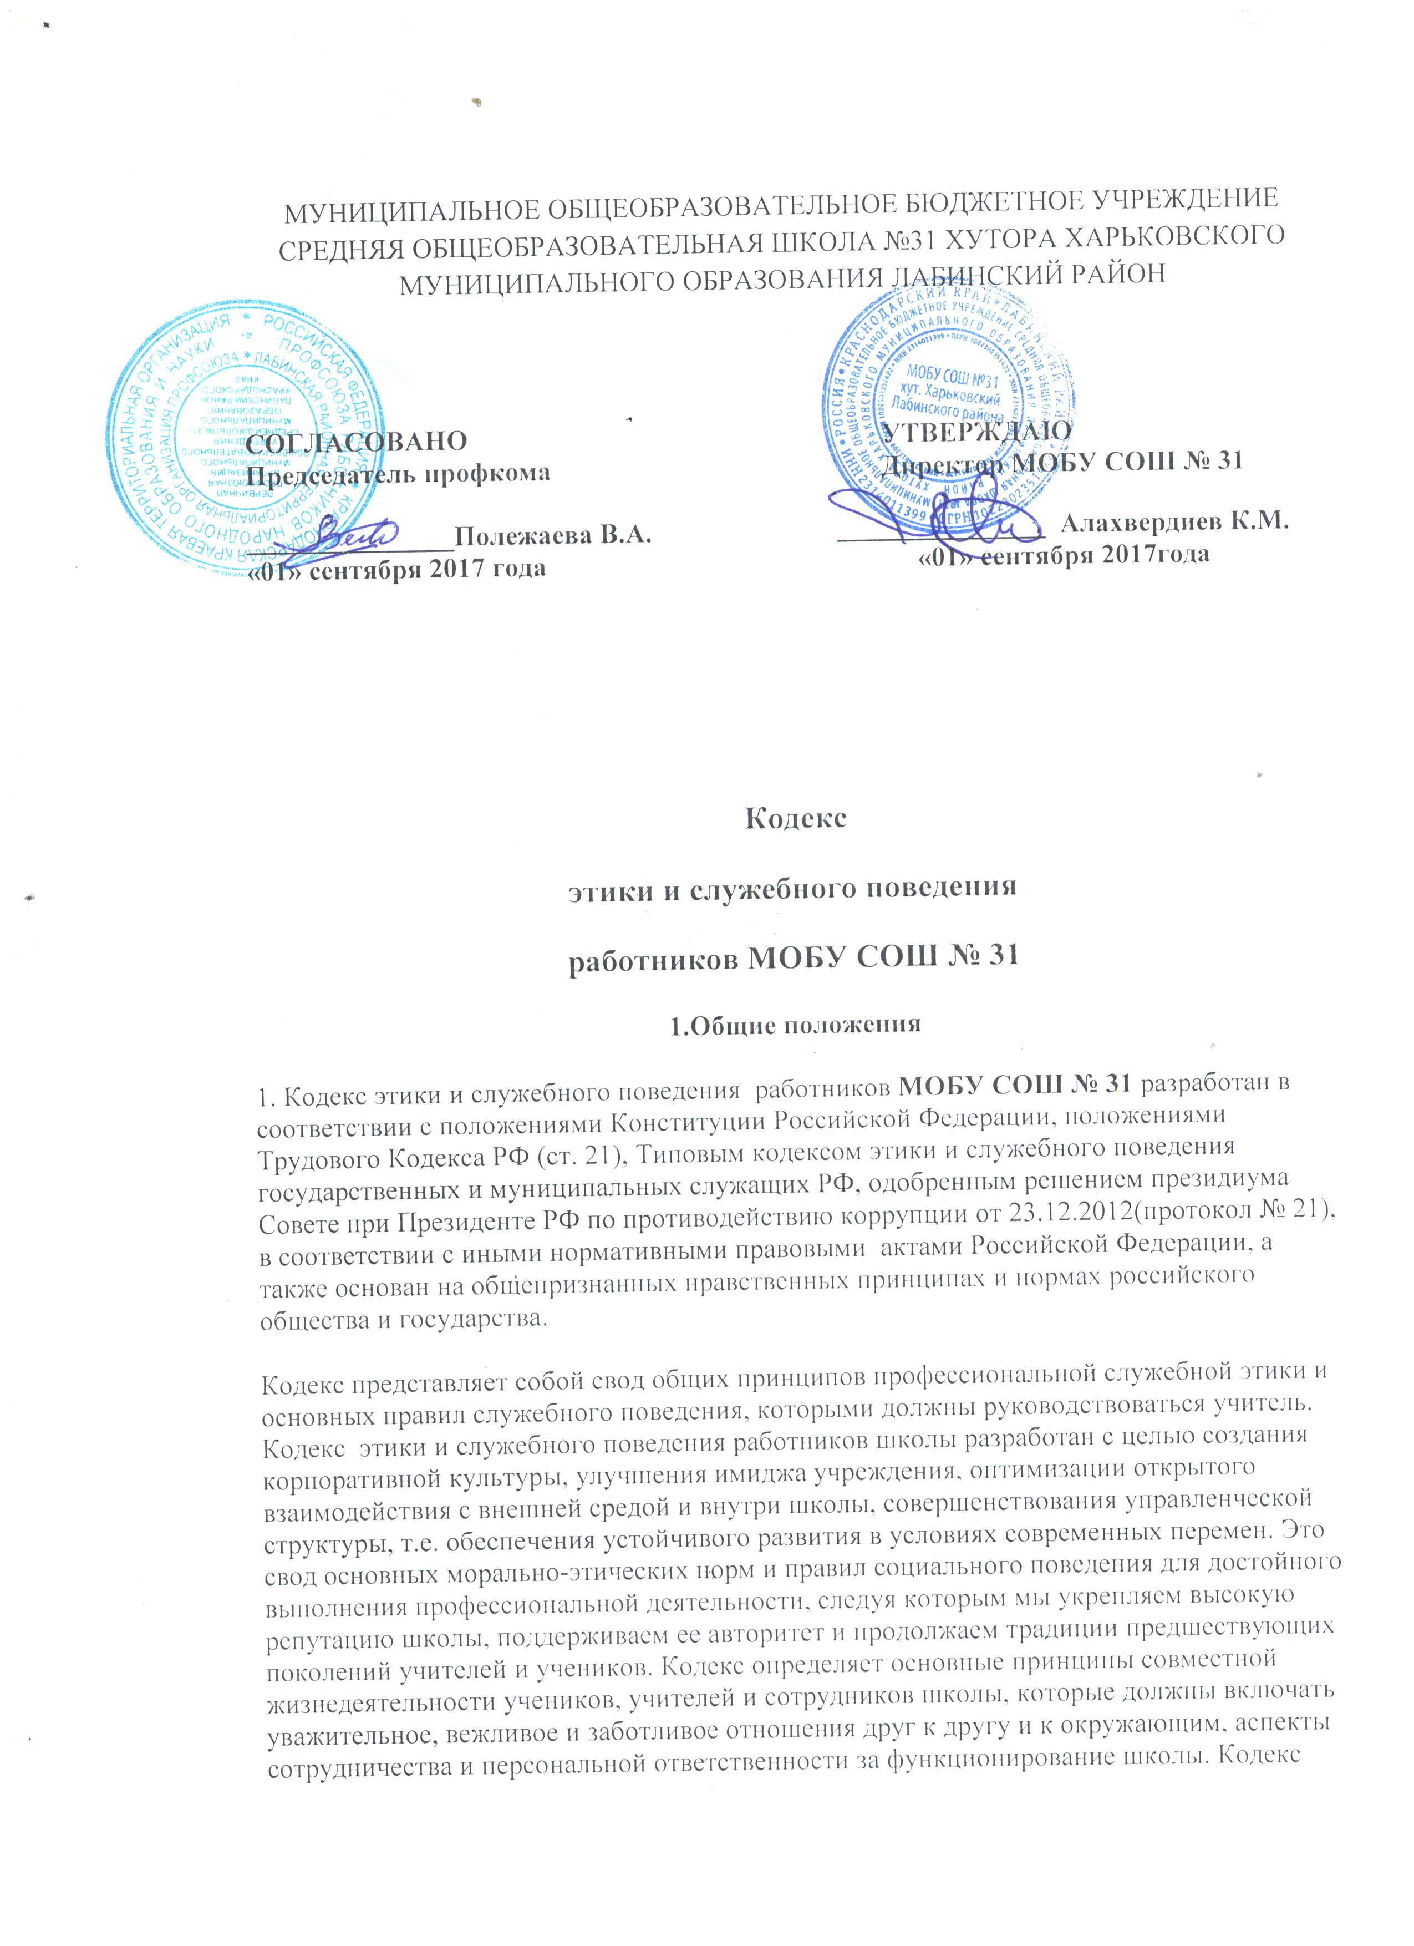
призван повысить эффективность выполнения учителем своих должностных обязанностей.
Кодекс является документом, открытым для ознакомления всех участников учебно-воспитательного процесса (детей, родителей, педагогов). Содержание Кодекса доводится до сведения всех педагогов на педсовете. Вновь прибывшие сотрудники обязательно знакомятся с данным документом при приёме на работу.
Данный Этический Кодекс Педагогов определяет основные нормы профессиональной этики, которые:
- регулируют отношения между педагогами и их учащимися, а также другими членами общественности образовательного учреждения;
- защищают их человеческую ценность и достоинство;
- поддерживают качество профессиональной деятельности педагогов и честь их профессии;
- создают культуру образовательного учреждения, основанную на открытости, доверии, ответственности и справедливости.
Кодекс регулирует социальные нормы (правила поведения) педагога, которых он придерживается в школе в течение всего учебного процесса, а также во время проведения школьных и внешкольных мероприятий. Каждый учитель должен принимать все необходимые меры для соблюдения положений Кодекса, а каждый гражданин Российской Федерации вправе ожидать от учителя поведения в отношениях с ним в соответствии с положениями Кодекса.
2.Основные положения
Учитель, сознавая ответственность перед государством, обществом и гражданами, призван:
1. Исполнять должностные обязанности добросовестно и на высоком профессиональном уровне;
2. Соблюдать нормы служебной, профессиональной этики и правила делового поведения;
3. Проявлять корректность и внимательность в обращении со всеми участниками образовательного процесса;
4.Исходить из того, что признание, соблюдение и защита прав и свобод человека и гражданина определяют основной смысл и содержание его деятельности;
5. Проявлять терпимость и уважение к обычаям и традициям народов России и других государств, учитывать культурные и иные особенности различных этнических, социальных групп и конфессий, способствовать межнациональному и межконфессиональному согласию;
7. Воздерживаться от поведения, которое могло бы вызвать сомнение в добросовестном исполнении учителем своих должностных обязанностей, а также избегать конфликтных ситуаций, способных нанести ущерб его репутации или авторитету школы;

8. Исключать действия, связанные с влиянием каких-либо личных, имущественных (финансовых) и иных интересов, препятствующих добросовестному исполнению своих должностных обязанностей;
9. Принимать предусмотренные законодательством Российской Федерации меры по недопущению возникновения конфликта интересов и урегулированию возникших случаев конфликта интересов;
10. При исполнении им должностных обязанностей не допускать личную заинтересованность, которая приводит или может привести к конфликту интересов. Не допускать нарушение законов и иных нормативных правовых актов, исходя из личной заинтересованности либо по иным мотивам;
11. Противодействовать проявлениям коррупции и предпринимать меры по ее профилактике в порядке, установленном законодательством Российской Федерации;
12. Уведомлять работодателя обо всех случаях обращения к нему каких-либо лиц в целях склонения его к совершению коррупционных правонарушений;
13. Не получать в связи с исполнением своих должностных обязанностей вознаграждения от физических и юридических лиц (деньги, ценности, денежное вознаграждение, услуги материального характера и иные вознаграждения);
14. Не допускать коррупционно опасного поведения, своим личным поведением подавать пример честности, беспристрастности и справедливости;
15. Соблюдать правила публичных выступлений и предоставления служебной информации;
16. Уважительно относиться к деятельности представителей средств массовой информации по информированию общества о работе школы, а также оказывать содействие в получении достоверной информации в установленном порядке;
17. Соблюдать Конституцию Российской Федерации, федеральные конституционные и федеральные законы, иные нормативные правовые акты Российской Федерации;
18. Принимать соответствующие меры по обеспечению безопасности и конфиденциальности информации, за несанкционированное разглашение которой он несет ответственность или (и) которая стала известна ему в связи с исполнением им должностных обязанностей;
19. В служебном поведении исходить из конституционных положений о том, что человек, его права и свободы являются высшей ценностью, и каждый гражданин имеет право на неприкосновенность частной жизни, личную и семейную тайну, защиту чести, достоинства, своего доброго имени;
В служебном поведении учитель воздерживается от:
1) любого вида высказываний и действий дискриминационного характера по признакам пола, возраста, расы, национальности, языка, гражданства, социального, имущественного или семейного положения, политических или религиозных предпочтений;
2) грубости, проявлений пренебрежительного тона, заносчивости, предвзятых замечаний, предъявления неправомерных, незаслуженных обвинений;
3) угроз, оскорбительных выражений или реплик, действий, препятствующих нормальному общению или провоцирующих противоправное поведение;
4) курения и распития спиртных напитков в здании и на территории школы;
3. Заключение
Учитель должен быть вежливыми, доброжелательными, корректными, внимательными и проявлять терпимость в общении со всеми участниками образовательного процесса.
Внешний вид учителя при исполнении им должностных обязанностей должен соответствовать общепринятому деловому стилю, который отличают официальность, сдержанность, традиционность, аккуратность.
Своим поведением учителя призваны способствовать установлению в коллективе здоровых деловых взаимоотношений и конструктивного сотрудничества друг с другом.

